西山卫健信息

第134期

昆明市西山区卫生健康局办公室　 2019年11月6日

西山区人民医院医学影像进入“云胶片”

新时代

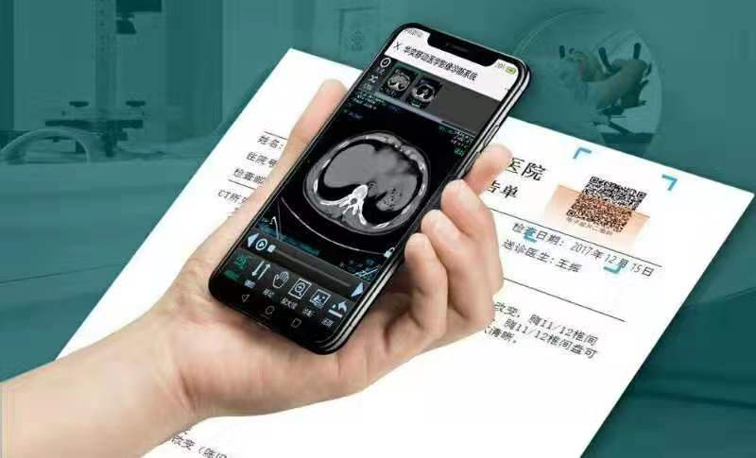你是否有过这样的经历，在医院做完检查拎着一堆胶片和报告回家，过段时间等到真正需要用的时候，却又忘了携带或是找不到了。进入数字化智能时代的今天，我们是不是有更好的选择呢？

从10月29日开始，西山区人民医院正式上线使用云胶片，我院为云南省第一家推出“云胶片”的公立医院，这意味着，我院从此进入影像诊断新模式。

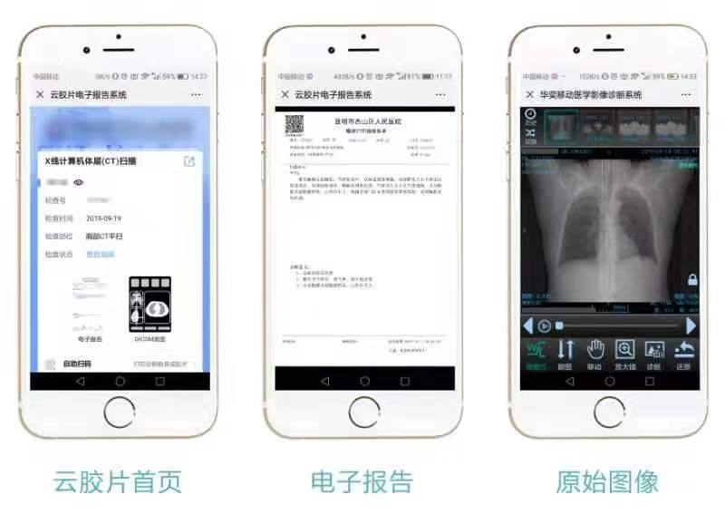那么，“云胶片”是什么？患者该如何获取“云胶片”？所谓“云胶片”，通俗点说就是即数字化影像电子胶片。它包含了电子报告、电子胶片，以及全部的影像检查原始图片，能够通过电脑、手机、ipad等智能终端查看的检查影像资料，检查结果及原始影像检查资料能够永久保存在影像云中心，更有利于医生对病灶情况的细节观察，方便医生精准看诊。

今后，患者可通过两种途径获取“云胶片”和“云报告”，其一是通过短信链接获取，患者做完检查会收到报告完成的短信提醒，持条形码到自助报告取单机处取完报告后，可直接回诊室找医生就诊，无需再排队取片，今后如有需要，可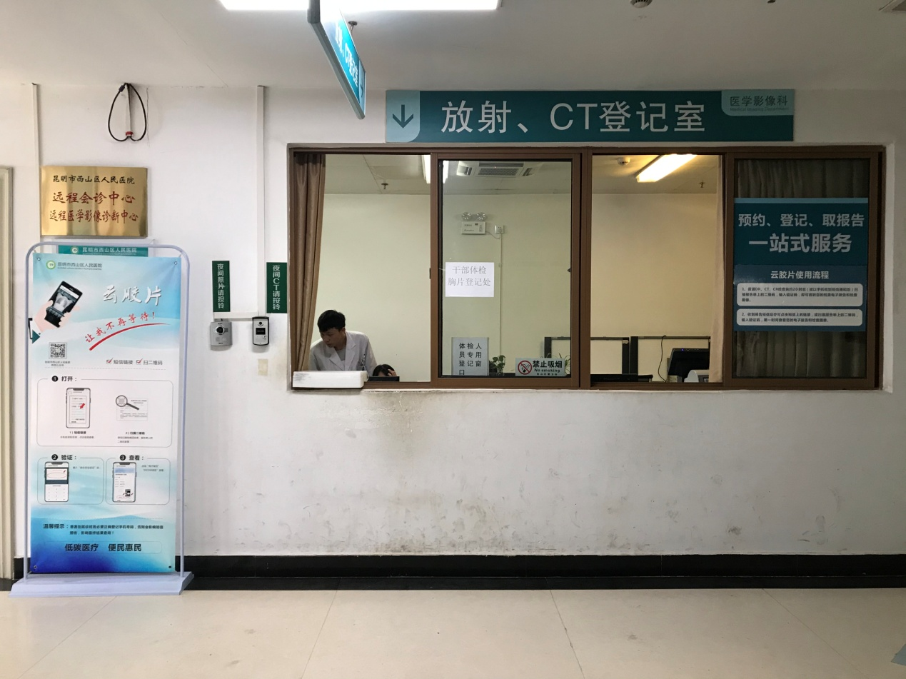凭借短信链接地址，或扫描报告单上的二维码，在手机上查看放射检查报告；其二是通过扫描二维码获取，患者可打开手机“扫一扫”功能，扫描报告单右上角的二维码，扫描成功后点击页面上的“影像浏览”，即可呈现出“云胶片”，也可发送链接到电脑上，查看高清大图。

根据科室负责人介绍，按照惯例一般只会从患者拍摄的多张影像中挑选几张打印出来，而“云胶片”可以显示患者本次检查的所有序列影像，能更全面地反映患者的病情。它还包含了检查报告、关键影像等，影像信息更加完整，既可以作窗宽窗位的调整和测量，也可以满足三维重建和其他分析应用需求，具有更高的诊断价值。

我院推出的“云胶片”服务不仅实现了医疗过程的数字诊断服务，还助推了分级诊疗落地、医院医联体及信息化建设进程。“云胶片”大大减少了患者的等待时间，不管是医生还是患者只要扫描报告单上的二维码就能浏览影像检查报告和电子胶片，还杜绝了医疗耗材浪费，减少了环境的污染。

编（校）稿：依思绮 审稿：李丽芬